竞赛试题汇编—压强
一、选择题
（91年第一届）2.运载重物的大型板车都装有很多车轮，这是为了（ ）
A.增大受力面积，减少对路面的压力。B.增大受力面积，减少对路面的压强
C.增大受力面积，即减少压强，又减少压力 D.增大受力面积，以减少压强，增大压力
答案：B
（91年第一届）3.有一只自制的水银气压计，测得的数据偏低，其主要原因是（ ）
A.玻璃管中有空气进入 B.水银槽内水银太多
C．管子没有竖直放置 D.管子太粗
答案：A
（91年第一届）5.如图，公路两侧的甲、乙两条水渠由路面下倾斜涵洞相连，两渠水面相平，涵洞中的水流方向，正确的说法是（ ）
- 由于水向低处流，涵洞中的水从乙流向甲
- 由于甲侧面洞口在水下位置较，压强较大，涵洞中的水从甲流向乙
- 由于两渠水面相平，涵洞中的水不流动
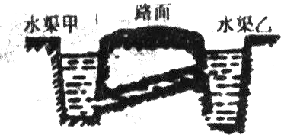
答案：C
（92年第二届）6．拖拉机的履带是由一块块金属板做成的，每块板上都有一、二条凸起的棱 [ ]
A．金属板和它上面的棱都是为了减小对地面的压强
B．金属板和它上面的棱都是为了增大对地面的压强
C．金属板是为了减小对地面的压强；棱是为了增大对地面的压强
D．金属板是为了增大对地面的压强；棱是为了减小对地面的压强
答案：C
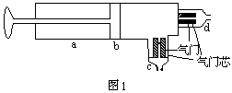
（94第四届）5．手持抽气、打气两用气筒的构造如图1所示，a为筒身，B为活塞，C和J是气门装置，类似于自行车内胎上套有气门芯的气门嘴，起阀门作用。使用这种气筒时[ ]
A．接D气门，起打气作用；接c气门，起抽气作用。
B．接D气门，起抽气作用；接C气门，起打气作用。
C．向外拉活塞，2个气门都起抽气作用。
D．向里推活塞，2个气门都起打气作用。
答案：A
（94第四届复）6．下图的四种河堤的设计中，最不合理的是 [ ]
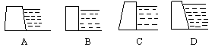
答案：B
（97第七届）2．在下列事例中，目的为增大压强的是： [ ]
A．在坦克的轮子上安装履带 B．菜刀钝了，磨一磨
C．将背包的背带做得宽一些 D．在铁轨下铺设枕木
答案：B
（97第七届）9．以下有关离心式水泵的扬程及工作原理的说法中，不正确的是： [ ]
A．离心式水泵靠大气压提水，因此其扬程不可能高于10.4米
B．离心式水泵的实际扬程可以高达20米以上
C．离心式水泵的吸水扬程不可能高于10.4米
D．离心式水泵的提水过程不仅仅靠大气压的作用
答案：A
（98第八届）7．厨房、卫生间里的脏水，通过下水管流到阴沟，我们却闻不到沟里的臭味。这种下水管的示意图是： [ ]
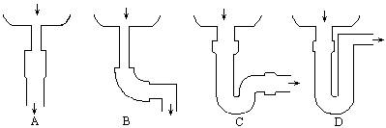
答案：C
（07第十七届）5．由于长期的河道淤塞，黄河下游的河床已被抬高。沿河农民通常采用如图3所示的方式，引黄河水来灌溉农田。有关这种引水灌溉方式，下列说法中错误的是 ( )
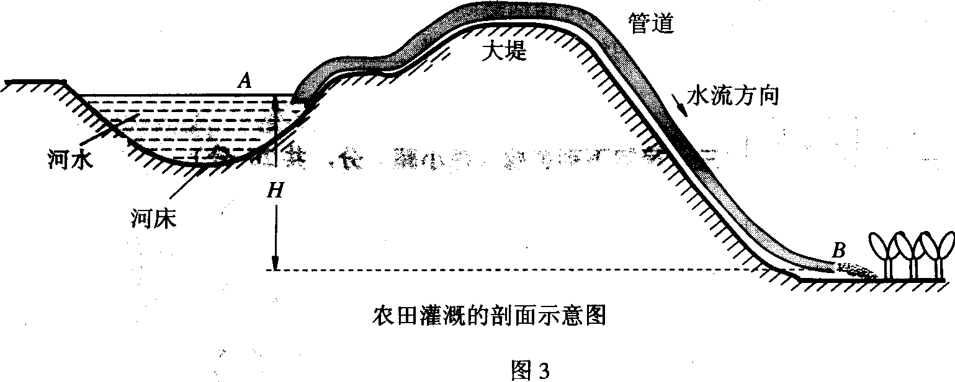
A．这种取水灌溉方式利用了连通器原理 B．使用时B端管口必须低于A处水面
C．使用时先将管道中灌满水 D．高度差B越大，管道中的水流得就越快
答案：A
（09第十九届）6．如图2甲所示，煤气管道包括户外和户内两部分，二者之间连接着一只煤气表。工人师傅给每户安装完户内管道后，都要检查一下管道是否漏气。有一种检测装置如图2乙所示，在两端开口的透明的 U 型管中装有水，当U型管两端压强相等时，两侧水面相平。检测时，关闭开关后，用力向用户管道口Y内吹气，然后迅速将U型管的一端Y与用户管道口Y相连接， U型管内水面出现高度差（如图2丙所示）。观察 U 型管中水面的变化可以判断户内管道是否漏气（ ）
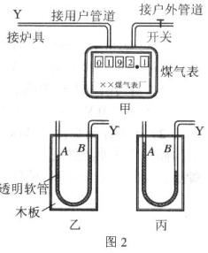
A．若水面高度差逐渐增大，则表明不漏气 B．若水面高度差逐渐减小，则表明不漏气
C．若水面高度差保持不变，则表明漏气 D．若水面高度差保持不变，则表明不漏气
答案：D
二、填空题
（92年第二届）5．医生测量血压时将逐渐以国际单位千帕（l千帕=1000帕斯卡）取代旧单位毫米汞柱。已知水银的密度是13.6×103千克／米3，还知道1帕斯卡=________牛顿／米3，这样就能得出1毫米汞柱=_______帕斯卡。1991年的高等学校招生体检标准规定，肱动脉舒张压超过11.46千帕的考生不能报考地质勘探等专业，这里11.46千帕=________毫米汞柱。
答案：1 133 86
（93第三届）4．城市燃气供应行业常用毫米水柱作为燃气的压强单位。JMB-3型煤气表的铭牌如下表所示（铭牌中“压力”指的是压强）。当煤气的压强大于______帕，小于______帕时，这种煤气表可以正常工作。
JMB-3型煤气表
额定流量2.5m／h 使用压力50～300毫米水柱
回转数 41.7转／分 使用介质 城市煤气
出厂日期 1991.4 北京煤气表厂
答案：490；2940
（97第七届复）13．如下图所示的三个容器中分别装有酒精、清水与盐水，它们对容器底部的压力相等，则所装三种液体中，质量最大的是________，质量最小的是_______。
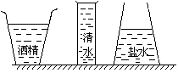
答案：酒精；盐水。
（99第九届）10．如图10内径均匀的U形管内盛有密度不同的两种液体．其中一种液体的密度是ρ₁；另一种液体的密度是ρ₂，体积是V．且ρ₂>ρ₁．静止时，两种液体不混合．若U形管的横截面积为S，则两边液面的高度差h等于 ．
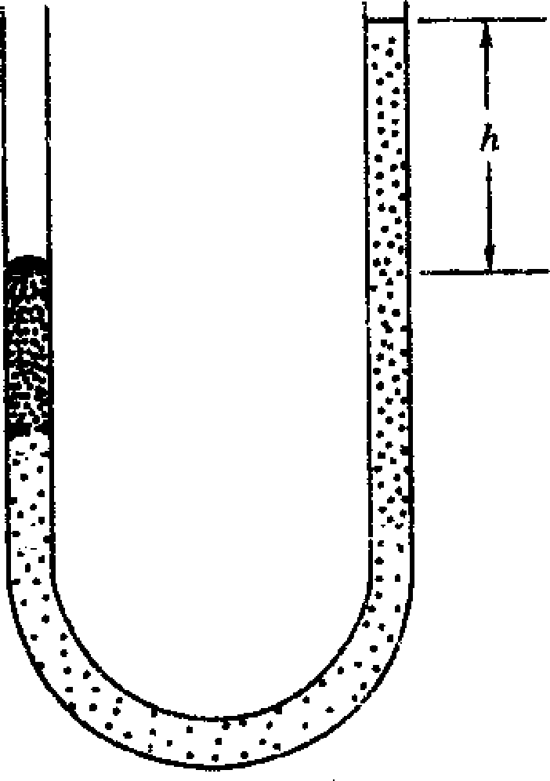
答案：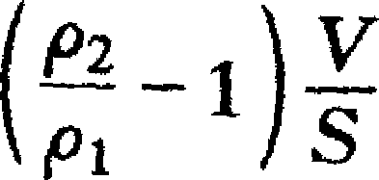
（01第十一届）7．图甲所示，为农户用的一种风箱的结构示意图，其中在A、B、C、D四处分别装有单向通风阀门，使得无论向左推或向右推活塞时，风箱都能向灶中送风。若此时正向左推活塞，请在丙图中画出这时阀门的开、闭状态。作图时可参照图乙的画法。
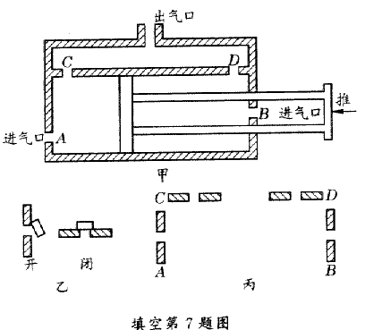
答案： 7.A、B、C、D处开全状态如图
C
A
B
D
开
合
合
开
（０３第十三届Ｂ）4．(4分)如图3所示，在某科技馆内陈列着一个模拟“风洞实验室”，一架重1 5 N的模型飞机固定在台秤的秤盘上，当迎风吹向飞机的风速V达到2 0 m／s时．台秤的读数为7 N，则模型飞机得到的升力为____N。设由于空气流动，在模型飞机的上方A点和下方B点产生的压强分别为，则P_{A}_____P_{B}．(选填“>"、“<"或“=”)
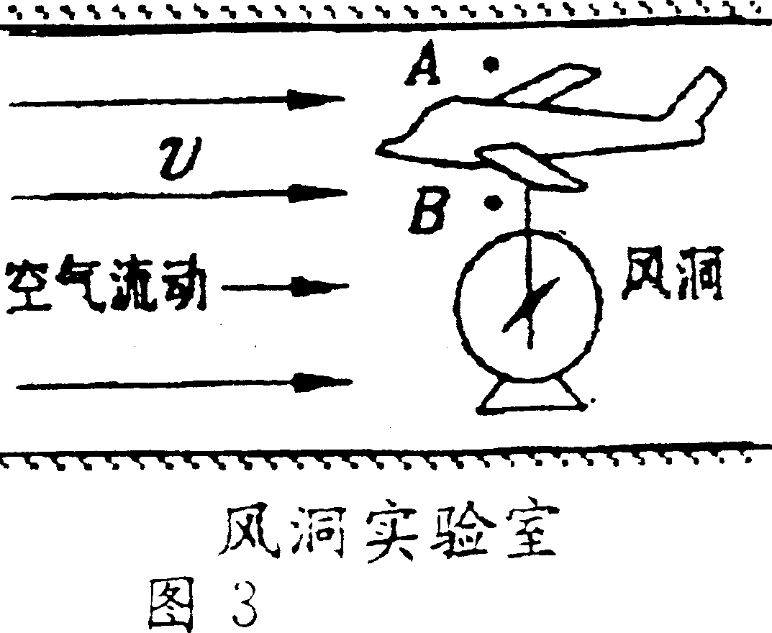
答案：8；<
（05第十五届）1．(3分)在装修房屋时，工人师傅常用一根灌有水(水中无气泡)且足够长的透明塑料软管的两端靠在墙面的不同地方并做出标记，如图2所示。他们这样做的目的是_________________________，在做标记时用到的物理知识是_____________________________________。
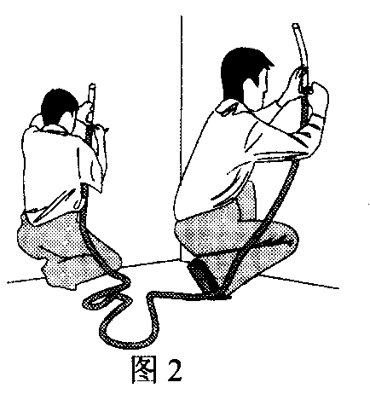
答案：找水平位置 连通器原理
（06第十六届）3．(3分）在海拔3000m以上的高原地区，汽车发动机的冷却水容易沸腾，这是因为高原地区 的缘故。常年生活在平原地区的人到达该地区后，由于空气稀薄会产生缺氧反应，为了得到足够的氧气，人会不自觉地进行深呼吸，这时肺的容积与在平原上相比要扩张得更
（选填“大”或“小”）一些。
答案：气压低（或小于1标准大气压），水的沸点降低（或低于100℃）；大
（０８第十八届）3．图5所示的是医院为病人输液时用的吊瓶，瓶中插入两条管子， A管是输液管、B管是空气管。在输液的过程中，如果发现病人的血液沿输液管回流，可将吊瓶适当地升高，血液就会随着药液重新流入患者的血管而不再回流。这是因为当吊瓶升高后，增大了流入患者血管药液的 ，阻止了血液的流出。B管的作用是 。
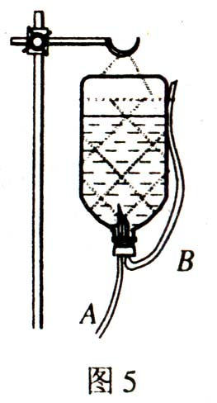
答案：压强；使瓶内保持一定的气压（与大气相通）
三、实验题
(94第四届 ) 四、（6分）利用日常生活中装饮料的塑料空瓶可以做演示液体压强或大气压强存在和性质的物理实验。请就演示液体压强和大气压强的实验各举一个实例。要求制作方法简单，并只附加少量其他辅助器材，写明制作方法、实验步骤和说明了什么物理内容。
答案：演示液体压强的实验：
1．在不同高度处扎小孔；注入水；演示液体内部压强随深度变化。
2．在同一高度处不同方向扎小孔；瓶中装满水，盖紧盖，挤瓶，说明帕斯卡定律。
3．去瓶底，扎上橡皮膜；筒内装水，橡皮膜向下凸出，说明液体对容器底有压强。
演示大气压强的实验：
1．在盖上扎小孔；放入水中，挤压瓶后松手，水进入瓶中，说明大气压强存在。
2．去瓶底，配以活塞；放入水中，水随活塞上升而上升，说明大气压强存在。
3．用一硬纸片，做覆杯实验，说明大气压强存在。
（98第八届复）一、（8分）如图1所示，是一种自行车的打气筒的截面示意图，其中有一处地方结构没有画全，请根据打气的原理和过程，在图上补全结构，并用文字简要说明这种打气筒跟普通气筒不同的打气原理。
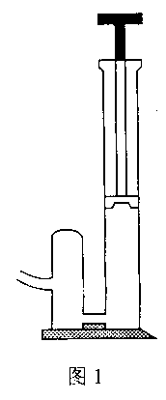
答案：如图1所示，在小筒右侧进气管处应装有活门，空气只能进入小筒，不能从小筒回到右侧大筒。这种气筒的特点是：打气时能在小筒中储存压缩气体，比较均匀地向车胎里打气。
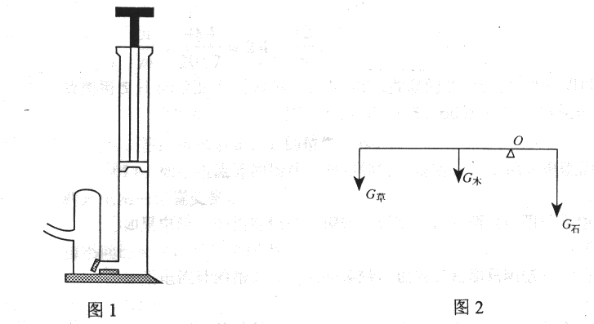
（99第九届）三、（5分）在趣味物理表演会上，小明展示了如图所示的蓄水和放水装置。如果原来水箱是空的，注水时水箱中的水位高于哪点时排水口才有水流出？如果原来水箱是满的，放水时水箱中的水位降到哪点时排水口才停止出水？如果进水口不停地向箱中注水，但进水流量较小，使得当出水口有水流出时，进水流量小于出水流量，这种情况下排水口的水流有什么特点？
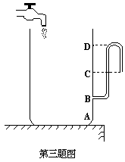
答案：注水时水位高于D点才有水流出，水位降到C点才停止出水。排水口会间歇式地放水。
（01第十一届）4．（6分）要学好物理就要多动手实验。请你列举出用大塑料可乐瓶制成的三种物理实验器具，并简述制作过程及用它所演示的物理现象。
答案：①制作量杯 用实验室已有的量筒定量地向瓶中倒入水，并刻上刻度
②作液体侧压强实验器 在瓶的测壁不同的高度处扎等大的小孔，倒入水后，从水流的情况可以直观地反映液体内部的压强随深度的增大而增大．
③演示喷雾器 用细塑料管插入加盖的盛水可乐瓶，用手使劲捏可乐瓶，水会成雾状从细塑料管中喷出．
（01第十一届）四、（10分）小英设计了一个实验，验证水的内部压强和水深的关系，所用的装置如图所示，增加细管内的砂粒可以改变细管沉入水中的深度。
指出所作的测量工具，并用字母表示需要测量的物理量。
逐条写出实验步骤。
根据测量量导出在不同深度处计算压强的公式。
说明怎样通过实验结果判断水的内部压强是否与水深成正比。
答案：1．需要用的测量工具是直尺；需测量细管的直径 D和细管沉入水中的深度 H₁，H₂．
2．实验步骤：①测出细管的直径D；②在细管中加入少量砂粒，将细管放入盛有水的容器中，平衡后用直尺测出细管沉入水中的深度H₁；③增加细管中的砂粒，再将细管放入盛有水的容器中，平衡后用直尺测出细管沉入水中的深度H₂．
3．导出计算压强的公式．平衡时，细管（含砂粒）所受重力G_{管}与所受浮力F_{浮}相等，即
G_{管}=F_{浮}
又 G_{管}$=p_{1}s=p_{1}x(\frac{π}{2})^{2}$
F_{浮}$=V_{1}ρ$_{水}$g=π(\frac{D}{2})^{2}H_{1}ρ$_{水}g
故得 $p_{1}=H_{1}ρ$_{水}g
4同样可证 $p_{2}=H_{2}ρ$_{水}g
所以 $\frac{p_{2}}{p_{1}}=\frac{H_{2}}{H_{1}}$
说明水的内部压强与水深是成正比的．
（０２第十二届）3．（6分）厕所的坐便器在冲水之后由自来水自动上水，当水箱内的水达到一定深度时，浮标带动杠杆压住进水口，停止上水（图5）。有一种水箱的浮标，形状是中间有隔断的圆柱体，隔断的中部有小孔通过塑料管连在一个阀门上（图6）。阀门安装在便器坐圈的下面，平时是闭合的，当坐圈落在便器上并受到压力时阀门打开，塑料管与大气相通。
入水口
浮标
空心圆筒
阀门，受压时打开，
无压时闭合
图5普通水箱的结构
图6某种水箱的特殊结构
（1）说出这种设计的目的。
（2）说出这种设计的工作原理，特别要指出在什么地方用到了什么物理知识。
答案：略
(02第十二届) 八、（12分）回答下面三个问题。
（1）图7中的两个实验现象说明气体的压强与什么因素有关？有什么关系？
气流
气流
A
B
甲
乙
甲 下垂的两张纸，向中间吹气，这两张纸相互靠拢。
乙 向饮料管A吹气，饮料管B中的液体会上升并从管口喷出。
图7有关气体流动的两个实验
（2）用细线吊起一个空的塑料饮料瓶，用手转动饮料瓶，使它绕对称轴线旋转。转动的塑料瓶带动四周的空气绕它旋转。如果这时用电扇向它吹风，由于瓶的转动，它两侧的风速将不一样（图8）。按照第（l）小题中发现的规律，旋转着的饮料瓶应当向哪个方向移动？请在图中标出。
（3）乒乓球前进过程中由于不同的旋转方向会沿不同的径迹运动。运动员用三种不同的击球方法把乒乓球击出，请判断，图9中l、2、3三条径迹哪一种是上旋球（图中沿逆时针方向旋转）的、下旋球（图中沿顺时针方向旋转）的。不转球的。说明你为什么认为上旋球应该沿着你所选的径迹运动。
塑料瓶
电
扇
吹
的
风
(俯视图)
1
2
3
图8标出吹风后塑料瓶移动的方向
图9乒乓球三种击球方法的轨迹
答案：略
（０３第十三届Ｂ）六、(8分)高压锅的锅盖通过几个牙齿似的锅齿与锅镶嵌旋紧，锅盖与锅之间有橡皮制的密封圈，不会漏气。锅盖中间有一排气孔，上面套着类似砝码的限压阀将排气孔堵住，当加热高压锅(锅内有水、食物)，锅内气体压强增加到一定程度时．气体就会把限压阀顶起来，蒸气即可从排气孔排出锅外，这样就不会因为锅内压强过大而造成爆炸，以确保安全(如图1 0)。已知高压锅的限压阀的质量为100.8 g，
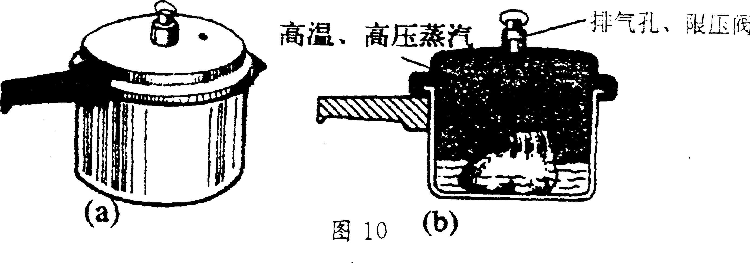
排气孔的面积为7 mm² )。求：
1．锅内气体的压强最大可达多少?
2.设锅内压强每增加3．6 × 10³P a，水的沸点就相应的增加1℃，则锅内的最高温度可达多高? (g取1 0 N／k g：外界大气压强为1标准大气压，计算时取1×10⁵Pa)
答案：1.( 4分)锅内最大压强为
P=P₀+mg/S (公式正确2分)
=1×10⁵P_{a}+(0.1008kg×10N/kg)/7×10⁻⁶m2
=2.44× 10⁵ Pa。 (2分)
2．锅增加压强为
△P=P-P₀=1.44× 10 ⁵ Pa (2分)
水的沸点增高
△t=(1.44×lO ⁵／3.6×10³Pa)℃
=40 ℃ (1分)
所以，锅内温度最高可达：t=100℃+40℃ =140℃。 (1分)
（０３第十三届复）一、现在许多平房和多层建筑的屋顶都安装了太阳能热水器，用于家庭洗浴。试分析热水器对供水压力、水管强度两方面的要求。
答案：设热水器距地面的高度为h，热水器中的水在地面附近产生的压强为p＝ρgh
供水管要能把水送到热水器上，水压要大于p。（到此可得15分，答出以下再加4分）
例如：楼顶高10m，要求供水压强大于p＝ρgh＝10³×10×10＝1×10⁵Pa，相当于标准大气压。
底层的水管要能承受10⁵Pa以上的压强，顶层水管的耐压要求可以低些，例如直接与热水器相连的水管可以用塑料管。
（07第十七届) 1．小华感冒咳嗽，妈妈给她买了“双黄连口服液”。粗心的小华将口服液盒内特制吸管弄丢了，只好拿来一根饮料吸管插入瓶中，结果她费了很大的劲才把药液“吸”上来。后来，她发现这两种吸管的形状不一样：饮料吸管外壁光滑，口服液吸管外壁有棱，两种吸管的截面形状如图7所示。请你运用物理知识解释为什么两种吸管“吸”药的效果不同。
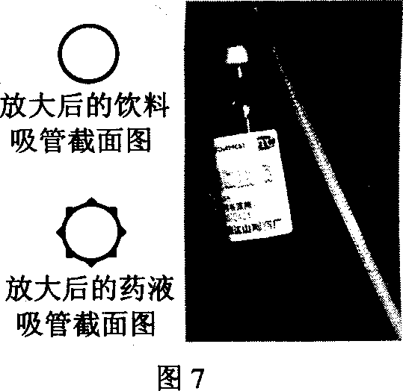
答案：吸管插入药液后，由于饮料吸管的外壁光滑，它与药液的橡胶瓶盖紧密接触，空气不能进入，因此很难“吸”上药液。而药液吸管的外壁是有棱角的（或凹凸不平），利于空气的进入，药液在大气压的作用下被压入口中。
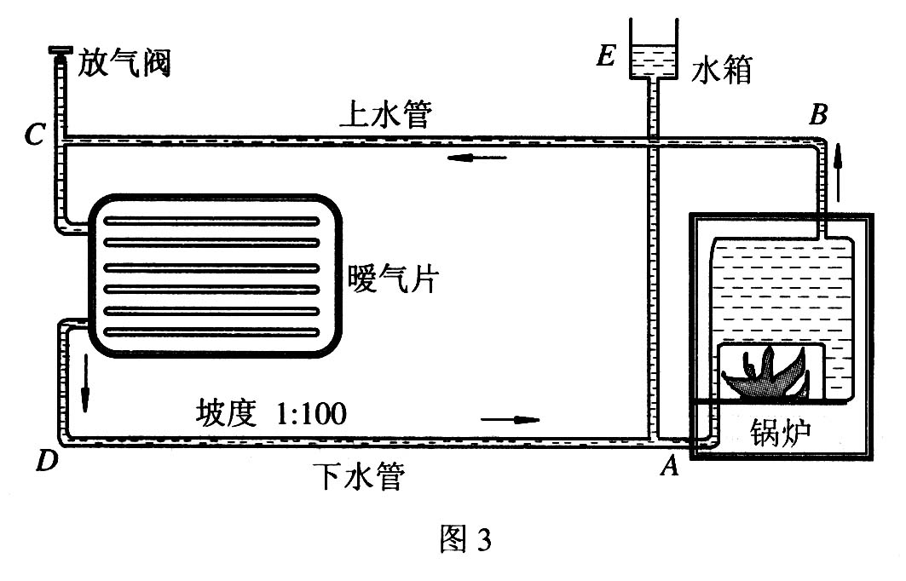
（０８第十八届复）三、（共15分）家庭水暖又叫“土暖气”，是我国北方广大农村及一些城市使用的一种取暖设备， 图3是一种家庭水暖的安装示意图，其中下水管的D 端比A 端略高，其坡度为1:100。请看图思考并回答以下问题：
1．这种水暖设备并没有应用水泵，但是当点燃锅炉后，水便可以在管中按箭头所示方向自行流动。请具体分析管中的水流动的原因是什么。
2．为什么要安装放气阀？
3．使用该套设备时，对水箱中的水位高低有什么要求？
答案：1．在管中A点附近取一截面，截面右侧水管ABC段中的水温高，密度ρA右小；…（2分）
水经暖气片放热后，温度降低，所以水管CDA段中的水温较低，密度ρA左较大…（2分）
根据液体压强公式p=ρgh，A截面左侧CDA段中的水产生的压强大于右侧ABC段水的压强，因此水管中的水会按逆时针方向流动。…（2分）
同时安装水管时又有一定的坡度，即D端高、A端低，为水的逆时针流动创造了有利的条件…（2分）
（说明：只说明“上暖气”中水的流动是对流，而没有详细解释的给2分）
2．当水管中有空气时，气泡会沿管道向上移动，并汇集在最高处，包括管道中向上凸起的部分、暖气片的顶部等处。…（3分）
如果汇集的气体过多，会形成气柱，分断了水管中的水，阻碍水的流动，从而影响用热水供暖的效果。…（2分）
3．水箱中的水位一定要高于整个循环水路的最高点，才能在整个循环水路中灌满水…（1分）
否则循环水路中就会有空气，水就不能正常流动，从而影响用热水供暖的效果。
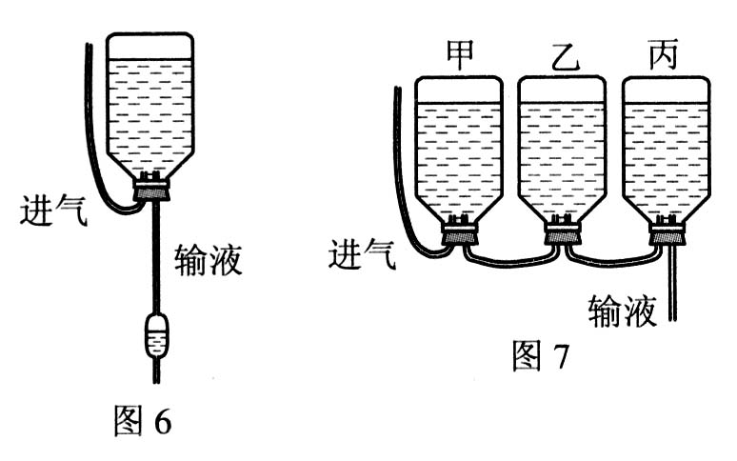
（０８第十八届复）五、（18分）医院里的护士使用如图5所示的装置给患者输液。小雨发现照这样做法，护士为患者多次更换药瓶比较麻烦，于是就设计了图6所示的三瓶串接的方案。请分析回答：
图5
图6
1. 图5中药液为何会匀速滴下？
2. 图6中哪个药瓶中的药液先流完？为什么？
3. 根据病房的现有条件，如果要估测出输液过程中的一滴药液的质量，需要收集哪些数据，请写出表达式，并简要说明估测中作了哪些近似处理。
答案：1．如答图1为例说明输液过程：
开始时瓶中气体的压强大约是1个大气压，药瓶吊在高处，从瓶中液面到插在病人血管中的针头处有相当大的高度差，这段液柱产生的压强使针头处药液的压强较大，大于血管中的压强，药液自动流入血管。…（2分）
药液流出使瓶中的（一定质量的）气体体积变大，压强降低，瓶中气体压强小于大气压，大气压强将空气从进气管压入瓶中，使瓶中空气的压强基本上保持在一个大气压（一个大气压相当于10.3m高水柱产生的压强，而在输液情况下液面升降幅度不足0.2m，可见压强相当稳定），使药液均匀地流下。…（2分）
2．甲瓶的药液先流完。…（1分）
因为甲、乙、丙三瓶采用串联的方式，其工作情况是这样的：
药液从丙瓶中流下，丙瓶中空气体积增大、压强下降，乙瓶中空气将乙瓶中药液压入丙瓶补充，使丙瓶液面保持不变。…（1分）
药液从乙瓶中流至丙瓶后，乙瓶中空气体积增大、压强下降，甲瓶中空气将甲瓶中药液压入乙瓶补充，使乙瓶液面保持不变。…（1分）
药液从甲瓶中流至乙瓶后，甲瓶中空气体积增大、压强下降，大气压将外界空气压入甲瓶，甲瓶中液面下降。…（1分）
液体如此流动，直到甲瓶的药液全部流完，这时甲瓶中空气与外界直接连通，连接甲、乙两瓶的管子相当于甲瓶当初的进气管。…（1分）
以后的过程是药液从丙瓶流入血管，乙管中药液流入丙瓶补充，空气流入乙瓶，直至乙瓶中药液流完，乙瓶与大气直接连通。然后才是空气直接进入丙瓶，直到丙瓶中药液逐渐流完。…（1分）
（说明：大致按分析的几步计分即可）
3．收集数据和计算步骤如下：
①从药瓶上的刻度读出瓶中药液的体积V1…（1分）
②当某一滴药液刚好落下时数“0”开始记时，当数到第“n”个液滴滴下时停止记时，记下所用时间t0 …（1分）
③算出一个液滴下落的时间间隔为：T=n …（1分）
④记下完成一瓶滴注的时间t …（1分）
⑤算出一瓶药液的总滴数N= nt /t0 …（1分）
⑥算出每滴药液的体积为：V0= V/N = V t0/（nt） …（1分）
⑦则每滴药液的质量为m= ρ水V0=ρ水V t0/（nt） …（1分）
上述估算中两处作了近似处理：
①把药液的密度看作水的密度。②忽略了输液结束时瓶中残留的药液。…（1分）
（说明：大致按分析的几步计分即可）
（10第二十届）4.小丽在厨房帮妈妈做饭时发现菜刀上有两种孔，如图9所示，她对这两种孔的作用不了解。请你给她解释图中孔①、②的作用。
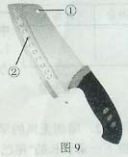
答案：有两个要点：(1)孔①是挂刀孔，用此孔把菜刀挂在墙(或支架)上；(2)孔②为透气孔，在切菜的时候，透气孔中的空气会在菜片和菜刀之间形成—隔层，避免大气压将菜片直接压紧在菜刀上而增人切菜阻力；同时菜片和菜刀之间的空气可使菜片脱落而不粘刀。
（10第二十届）5.中新网2009年5月20日电：英国《每日邮报》19日刊登了一组照片，如图10所示。灰鹅在飞行途中突遇强风，这只艺高胆大的灰鹅做出了令人吃惊的动作——以飞行方向为轴线，横向转体180度，但最难的是——它的头部依然保持着正常飞行时的姿态！虽然这看起来有些不可思议，连世界上最优秀的运动员都会被其柔韧的鹅脖所折服。请你思考并回答，灰鹅这样转体的效果是什么，为什么？
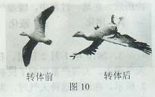
答案：有四个要点：(1)迅速降低高度；(2)这样转体可使翅膀下方空气流速大于上方空气流速：(3)根据流速大的地方压强小，流速小的地方压强大的规律；(4)灰鹅受到的向下的压力大于向上的压力从而使灰鹅受到空气的压力的合力方向向下，有助于灰鹅迅速降低高度，躲避强风，使飞行更安全。
四、计算题
（91年第一届）七、（7分）压力锅直径为24厘米，限压出气口直径为3.5毫米，限压阀质量为100克，使用时，压力锅内外最大压强差为多少？合多少标准大气压？锅盖与锅的接口处至少能承受多大的压力？
答案：1atm,4600N
（91年第一届）十，(8分)市场上有一种圆形软塑料吸盘，把它按在玻璃上，挤出它与玻璃之间的空气，它就可以“吸”在玻璃上，如图所示；请你利用这样的吸盘、弹簧秤和刻度尺来估测大气压强的数值。要求：
1．写出操作步骤；
2．导出大气压强的计算式。
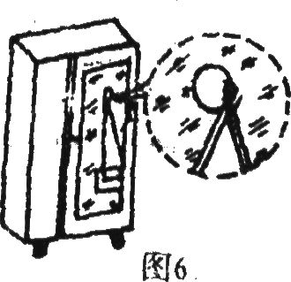
答案：操作步骤：
- 用刻度尺测出吸盘压平时的直径；
- 用细线系住吸盘背部，把它吸在洁净的玻璃或其它光滑的平面上；
- 用弹簧秤勾住细线，沿垂直于玻璃面的方向拉吸盘，记下吸盘脱离玻璃时弹簧秤的最大示数F
- p=$\frac{4F}{{πD}^{2}}$
(93第三届)七、（8分）有些家用玻璃茶几的桌架是用四个塑料吸盘吸附在桌面上的（图12所示）。如果每个吸盘的直径是4厘米，计算一下，桌架质量不超过多少时，抬起桌面就能把桌架带起。实际上，所能带起的桌架质量总小于上述计算值，请分析原因。
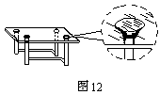
答案：桌架是依靠四个吸盘所受大气压力而带起。假设吸盘内的空气全被排出，则大气压力 F=4pS=4×1.01×105帕×3.14×0.022米2=507牛
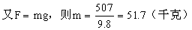
实际上吸盘中的空气不可能完全被排出，所以实际所带起的质量总小于上述计算值。
（95第五届）五、（6分）有一种气压保温瓶其结构如图所示。用手压下按压器，气室上方小孔被堵住，在瓶内气体压强作用下，水经出水管流出。按压器面积为8厘米2，瓶内水面低于出水管口10厘米。要将水压出管口，瓶内水面上方的压强至少要多大？在按压器上至少要加多大的压力？（弹簧的平均弹力为1牛，p0=1.01×10⁵帕，g=10牛／千克，按压器所受重力忽略不计）

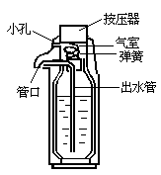
答案：管口与瓶内水面之间的压强差
水面上的压强P=P0+P水=1.01×105+1.0×103=1.02×105（帕） (2)
克服压强差所需的压力F水=P水S=1.0×103×8×10-4=0.8（牛） (3)
考虑克服弹簧弹力后所需的压力F=F水+F弹=0.8+1.0=1.8（牛） (4)
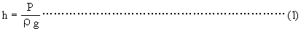
（96第六届）五、（6分）某地下油层的压强为2.10×10⁷帕。从地面向此油层钻一口油井，自油层顶部向上计算，原油自喷时可能达到的最大高度为多少？若油层距地面2000米，油井直径为10厘米，要阻止原油喷出地面，至少要向出油口施加多大的压力（原油密度为0.9×10³千克／米³）？
答案：由p=ρgh得
代入数据，得h=2381米 (2)
油层距地面h1=2000米
地面处油压 P＇=P-ρgh1 (3) P＇=3.36×106帕
S=7.85×10-3米2 F=p＇S (5) F=2.64×104牛 (6)
（96第六届复）二、（15分）小杰家的压力锅锅盖上标有“××铝制品厂24厘米压力锅”的字样，他测得限压阀的质量是100克，排气孔的直径约为3毫米。这个压力锅正常工作时内部水蒸气的最大压强相当于大气压的多少倍？锅盖至少要能承受多大压力才能保证安全？（大气压强为l.01×105帕）
答案：设大气压为P0，
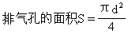
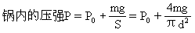
代入数值，得P=2.4×105帕。
所以，锅内的最大压强为大气压强的2.4倍。
锅盖承受的压力等于锅内、外的压力差，即
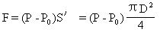
代入数值，得F=6.3×103牛。
（97第七届复）四、（12分）小杰家的压力锅盖上标有“××铝制品厂24公分压力锅”的字样。他测得限压阀的质量是100克，排气孔的直径为3毫米，这个压力锅正常工作时内部水蒸气的最大压强相当于大气压的多少倍？锅盖至少要能承受多大压力才能保证安全？（大气压强为1.01×105帕）
答案：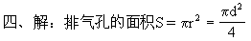
锅内最大压强是大气压强的2.4倍。
锅盖的有效面积为：S＇=πD24
锅盖至少要能承受的压力等于锅内外的压力差：
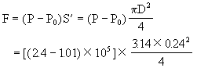
（2000第十届）四、（6分）测得一个24厘米高压锅的限压阀的质量为0.1千克，排气孔的内径为3毫米。如果用它煮水消毒，根据下面水的沸点与压强关系的表格，这个高压锅内的最高温度大约是多少？
T/℃ | 90 | 95 | 100 | 105 | 110 | 112 | 114 | 116 | 118 | 120 | 122 | 124 | 126 | 128 | 130
p/千帕 | 70 | 84 | 101 | 121 | 143 | 154 | 163 | 175 | 187 | 199 | 211 | 226 | 239 | 258 | 270
答案：
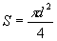(1)
(2)
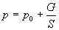(3)
把(1)、(2)代入(3)式
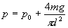(4)
代入数值
p = 2.4×10⁵帕 (5)
从表中查出，锅内温度约为126 ℃。
（02第十二届复）六、（14分）小刚今年15岁，因重感冒输液，针头插在左手背的静脉上。其间他必须下床，这时他发现只有右手把药瓶高高举起时，血液才不会回流到输液管内。试根据这个现象估算，他手上静脉的血压比大气压强大多少。这个差值相当于多少毫米高的水银柱产生的压强（水银的密度是13.6×10³ kg / m³）？
答案：10⁴Pa，74mm
解析：右手高举药瓶时，瓶中液面与针头的高度差约为1m，这个液柱产生的压强就等于静脉血压与大气压之差：
△P=ρgh=10⁴ Pa
由于水银的密度是水的密度的l3．6倍，所以产生同样大的压强，水银柱的高度，h水银=0．074m=74mm
（05第十五届复）二、（14分）类比水压是形成水流的原因，李楠同学猜想，血液在血管内流动时也需要一定的压力差来维持。假设血液匀速通过长度一定的血管时，受到的阻力与血液的流速成正比，即。那么，要想让血液匀速流过，血管两端就需要一定的压力差。设血管截面积为时，两端所需的压强差为；若血管截面积减少10%时，为了维持在相同的时间内流过同样体积的血液，压强差必须变为。请你通过计算比较的大小，说明血管变细可能是诱发高血压的重要因素之一。
答案：假设截面积为时的压强差为，流速为，
假设截面积为时的压强为，流速为；
依题意可列方程： ① （3分）
② （3分）
由①、②两式可得： ③ （2分）
又相同的时间内流过同样体积的血液，所以有：
④ （2分）
由④式可得 ⑤ （2分）
⑤式代入③式可得 ＜1
即＜，说明血管变细血压增高，血管变细可能是诱发高血压的重要因素之一。
（０７第十七届复）五．(12分)我们已经知道，肺活量是一个人做最大吸气后再做最大呼气所呼出的气体的体积，单位是毫升(m1)。肺活量是身体机能的重要指标之一，对青少年的成长及日后身体是否健康都关系重大。
我们要注意增强自身的肺活量。图2所示的是一种测定肺活量的实用方法，图中A为倒扣在水中的开口薄壁圆筒，测量前排尽其中的空气(即测量前筒内充满水)。测量时，被测者吸足空气，再通过B尽量将空气呼出，呼出的空气通过导管进入A内，使A浮起。测得圆筒质量为m，横截面积为s，筒底浮出水面的高度为H，大气压强为po，求：
1．此时圆筒内气体的体积。
2．此时筒内气体的压强。
3．“肺活量体重指数”是人体重要的呼吸机能指数，它主要通过人体的肺活量与体重的比值来反映肺活量和体重的相关程度，用以对不同年龄、性别的个体与群体进行客观的定量比较分析。
肺活量体重指数：，单位是ml／kg
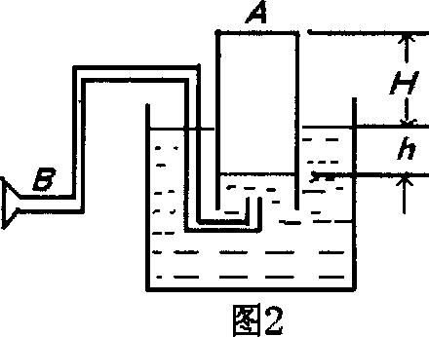
例如，我国初三年级男生肺活量体重指数标准：67以上为优秀；50～66为良好；33～49为及格；32以下为不及格。如果体重60kg的小强用上面的肺活量仪测肺活量，测得H=18cm，已知筒A的质量为200g，横截面积为200cm²，请计算他的肺活量体重指数是多少?
答案：1．因为圆简漂浮在水面上，所以有F_{浮=}G=mg…1分
又据阿基米德原理F_{浮=}P_{水}gV_{排}……1分
所以P_{水}gv_{排}=mg,，v_{排=m/P水}………1分
筒内气体的总体积V=V_{排}+SH=m/p_{水}+SH……1分
2．如题图2，筒外水面比筒内水面高出高度为h=V_{排}/S=m/（P_{水}S）…2分
由分析得：筒内气体压强为P=（P₀+P_{水}gh=P₀+P_{水}g m/（P_{水}S）=P₀+mg/s……2分
3．他的肺活量为
V=V_{排}+SH=m/p_{水}+SH=200g/（1g/cm³）+200cm²×18cm=3800cm³=3800ml……2分
肺活量体重指数=肺活量/体重=3800/60=63（ml/kg）
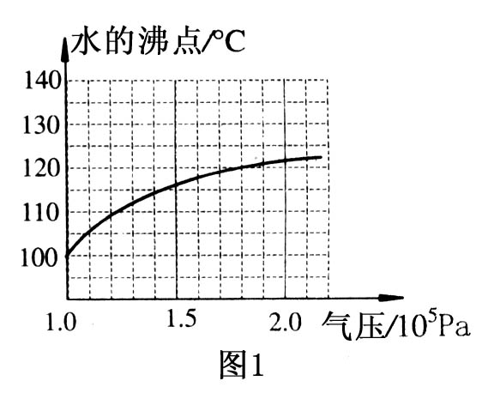
（09第十九届复）二、（16分）小明家的高压锅锅体直径为24cm，排气孔内径为4mm。小明不慎丢失了锅的限压阀，当他到商店购买时售货员告诉他，生产这个锅的厂家提供的限压阀有两种，孔径相同，质量分别为100g和60g。
1．请你根据说明书给出的数据，通过计算说明，小明应该买哪一种限压阀。(说明书标有：当大气压为10⁵Pa时，该锅最高温度为120℃。已知：水的沸点与压强的关系如图1所示，取g =10N/kg)
2．请你说明如果买另一种限压阀，使用时会出现什么问题。
答案：1．由图1可知，当锅内温度为120℃时，锅内压强p=1.8×10⁵Pa
此时限压阀受力：F₀+G=F
设安全阀的质量为m，则有：p₀S+mg=pS ……2分
可得：m=kg =0.1kg=100g
所以，应该买质量为100g的限压阀。
2．如果买了另一种质量为60g的限压阀，使用时会出现锅内的最高气压值偏小，锅内温度不能达到120℃的后果。
五、综合
（91年第一届）4．有一种农村柴灶风箱，在推、拉活塞时都能向灶内吹风，图中活塞正在向右运动，请你在A、B、C、D各装一个阀门，画出此刻它们的开合状态。
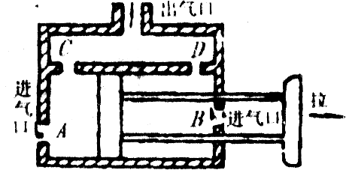

答案：
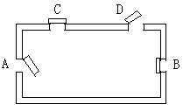
（97第七届）1．体检时一位同学记录了自己的一些测量结果，其中有三项忘记写单位了，请你替他补上：他的身高是1.57_____，体重（质量）是40_______，血压的收缩压是1.5×104_____。
答案：米，千克，帕
（97第七届复）2．如图所示，放在水平桌面上的容器A为圆柱形，容器B为圆锥形，两容器本身的质量和底面积都相同，装入深度相同的水后，再分别放入相同质量的木块，如图所示，下列说法中正确的是： [ ]
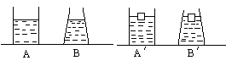
A．放入木块前，两容器对桌面的压力相等
B．放入木块前，由于A容器中的水多于B容器，所以A容器底部受水的压力大于B容器
C．放入木块后，两容器底部所受水的压力相等
D．放入木块后，B′容器底受水的压力大于A′容器底所受水的压力
答案：D

竞赛试题汇编—浮力
一、选择题
（91年第一届）4．体积为0．05米的救生圈重100牛顿，体重为400牛顿的人使用这个救生圈，则( )
A．人或圈可以部分露出水面。 B．人和圈没入水中后可以悬浮在水中。
C.人和圈会沉没下去 D．要做出正确判断，还需知道人的体积。
答案：A
（91年第一届）4.一杯浓桔子汁加入了冰块后刚好不会溢出。如果冰块完全熔解，杯中桔汁（ ）
A.将会溢出 B.液面将会下降 C.仍然刚好不会溢出
答案：A
（93第三届）13．图7所示，水中有甲、乙两支密度计，水面与甲的最上端刻度齐，与乙的最下端刻度齐，在回答“测牛奶的密度应该用哪支密度计？”这个问题时，一位同学用到了以下7句话：
(1)把密度计放入牛奶中它会漂浮在液面上：
(2)密度计漂浮在任何液体的液面上时，它所排开的液体受到的重力都与它自身受到的重力相等；
(3)牛奶的密度大于水的密度；
(4)一定体积的牛奶受到的重力大于同体积的水重；
(5)密度计排开较小体积的牛奶就可以获得足够的浮力；
(6)密度计漂浮在牛奶中的位置要比在水中的位置高一些；
(7)应该选用密度计甲。
这些话中有的是多余的，采用下列哪种说法可以把问题讲得既精练又准确？[ ]
A．(1)(2)(3)(4)(6)(7) B．(2)(3)(5)(6)(7) C．(2)(3)(5)(6) D．(2)(3)(4)(7)
答案：B
（94第四届）4．有四种飞行器：（l）直升飞机；(2)飞艇；(3)热气球；(4)滑翔机。其中利用空气浮力升空的是 [ ]
A．(1)和(4)。 B．(2)和(3)。 C．(1)和(3)。 D．(2)和(4)。
答案：B
（94第四届复）4．在江河湖海游泳的人上岸时，在由深水走向浅水的过程中，如果水底布满石头，以下体验和分析合理的是： [ ]
A．脚不痛。因人越来越轻 B．脚越来越痛。因人越来越重
C．脚不痛。因水底对人的支持力越来越小 D．脚越来越痛。因水底对人的支持力越来越大
答案：D
（96第六届）12．如图3，烧杯中的冰块漂浮在水中，冰块上部高出杯口，杯中水面恰好与杯口相平。待这些冰块全部熔化后， [ ]
A．将有水从烧杯中溢出 B．不会有水从烧杯中溢出，杯中水面也不会下降。
C．烧杯中水面会下降 D．熔化过程中水面下降，完全熔化后有水溢出。
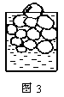
答案：B
（97第七届）4．利用空气浮力升空的飞行器是： [ ]
A．飞艇 B．直升机 C．滑翔机 D．火箭
答案：A
（99第九届复）1．水糟内有盐水，盐水上漂浮着一块冰(ρ冰=O．9×10³千克/米³)．这块冰全部溶化后，水糟的液面( )
A．仍保持不变 B．将下降 C．将上升 D．无法判断
答案：C
二、填空题
（91年第一届）2．北京观象台每天四次放出气象探空气球。气球所载仪器及球皮的总质量为2．7千克，球内所充气体为氢气，已知氢气球的密度为0．09千克／米³，空气的密度为1.29千克／米³。为使这样的气球升空，球内所充氢气的体积至少应为 米³。
答案：2.25
（91年第一届）3.用铜线绕在木筷的一端可以制成一个密度计。把这样的密度计先后放在A、B两种液体中，它的位置如图所示，密度大的是 种液体。如果把这支密度计放在比A、B两种液体密度更小的C种液体中，密度计露出液面部分比在A、B两种液体中更 。
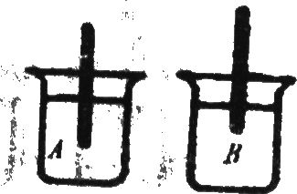
答案：B,少
（94第四届复）2．一杯中装有冰水混合物，冰完全溶解后，杯中水面高度将______；碗中水面木板上放一石块，石块掉入水中被水淹没，水面高度将______。
答案：不变；下降。
（95第五届）2．儿童练习游泳时穿的一种“救生衣”实质是将泡沫塑料包缝在背心上。使用时，穿上这种“救生衣”，泡沫塑料位于人的胸部。为确保人的安全，必须使人的头部露出水面儿童的体重约为300牛，人的密度约为l.06×103千克／米3，人的头部体积约占人体总体积的十分之一，泡沫塑料的密度约为10千克／米3，则此儿童使用的“救生衣”的最小体积为______。
答案：4.67×10-2米3
（97第七届）8．1978年夏天，法国、意大利、西班牙等国的科学工作者曾乘坐容积为3.3万立方米的充氦气球升入高空。如果气球本身所受的重力（不包括里面的氦气）是它在低空所受浮力的1/4，气球在低空飞行时可吊起最重物体的质量是_______千克。（常温时一个大气压下空气的密度是1.29千克/米3，氦气的密度是0.18千克/米3）
答案：2.6×10⁴
（97第七届复）14．如图所示，天平平衡后将天平制动，再把一实心物体A放入左盘盛满水的溢杯中（溢出的水将落在盘外的杯中），待物块在水中稳定后，再松开制动观察天平，若物块A的密度大于水的密度，则天平将会________，若物块A的密度小于水的密度，则天平将会___________。
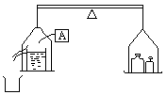
答案：失去平衡，左盘下降；保持平衡
（98第八届）4．某地质勘探队将设备装在木筏上渡河，若不载货物，人和木筏共重为G，木筏露出水面的体积是木筏总体积的1/3，则此木筏的载货重至多为________。
答案：G／2
（99第九届）3．已知空气的密度为1.29千克/米³，人体的平均密度与水的密度相当。质量为60千克的人在空气中受到的浮力大约是___牛。
答案：0.76。答案在0.757至0.774之间都给分
（99第九届复）4．有一空心球，将它放入水中静止时，露出水面的部分占整个球体体积的1/3；若把球的空心部分充满水，则它可悬浮于水中的任一位置．此球空心部分的体积与整个球体体积之比是 ．
答案：1：3
三、实验题
（01第十一届）3．（4分）节日里氢气球飘向高空，越来越小，逐渐看不见了。设想，气球最后可能会怎样。根据你所学的物理知识作出预言，并说明理由。
答案：有两种可能。一是因为高空中的气体逐渐稀薄，压强降低，气球上升过程中，球内压强大于球外压强，气球不断膨胀，最后“爆炸”破裂。另一是因高空的空气较稀薄，气球上升过程中所受浮力逐渐减小，当浮力等于重力时，气球上升的速度最大．然后，浮力小于重力，气球开始向上做减速运动．在气球的速度为零之后，又加速下落，浮力逐渐变大，当气球通过浮力等于重力的位置后，浮力大于重力，气球开始作向下的减速运动．在气球的速度减为零之后，又开始加速上升．如此反复，气球将在浮力等于重力这一特殊位置附近上、下往复运动．
（04第十四届）2．（4分）在远洋轮船的船舷上，都漆着几条“载重线”。轮船满载时，水面不能超过规定的载重线。如图5所示为一艘远洋轮船及载重线的示意图，其中标有W的是北大西洋载重线，标有S的是印度洋载重线。运用你学过的物理知识，分析一下这种标识说明了什么？
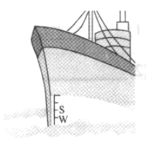
图5
答案：不同海域的海水的密度不一样，北大西洋的海水密度比印度洋的密度大
（10第二十届）2．2008年8月1日，京津城际高速铁路正式开通运营，使用的是国产“和谐号”CRH3型动车组（如图7所示）。该车车厢内部设有独特的空气调节系统，夏天送冷风时，车顶中部和下部的送风量之比约为3：1；冬天送热风时，车顶中部和下部的送风量之比约为1：3.这样送出的风平和、均匀，保障车厢各处温度适宜。请定性解释采用这种送风比例设计的原因。
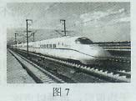
答案：有两个要点：（1）温度低的空气密度大，冷风从车顶吹进来后，快速下沉，结合窗口送风可使整个车箱温度很快均匀降低。（2）温度高的空气密度小，热风从下部吹进来后，快速上升，结合车顶送风可使整个车箱温度很快均匀升高。
四、计算题
（93第三届）五、（7分）图10为一种设计中的牲畜饮水用自动装置。底盖A平时顶住水箱的出水口，一旦饮水槽水位下降，浮子受到的浮力减小，水就从小箱流入饮水槽。设计中水箱水位最高为60cm，水箱出水口直径是6cm，底盖A及竖杆B的总质量是420g，浮子D的质量是580g，体积是2dm³，横杆C的质量可以忽略。通过计算说明，这个自动装置在水箱蓄满水时不能正常工作。
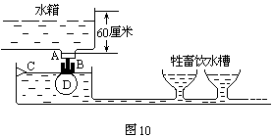
答案：如图13所示，作用于底盖、竖杆和浮子的力有：向上的浮力：
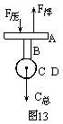
F浮=ρVg=103×2×10－3×9.8=19.6（牛）
向下的总重力：
G总=(0.42+0.58)×9.8=9.8（牛）
水箱的水向下的压力：
F压=ρghS=103×9.8×0.6×3.14×0.032=16.6（牛）
∵向下的力的总和F向下=G总+F压=26.4牛＞F浮
∴底盖A将下移，装置无法正常工作。
（99第九届复B）二、（10分）小明用薄玻璃管做了一个液体密度计，他先把管的下端密封，装入少许铅粒，然后竖直放入水中，在水的位置做个刻度，标为1.0。这个刻度的单位是什么？如果再设法做出其它刻度，较大的刻度是在上面还是在下面？管中为什么要放入铅粒？如果不放入铅粒，对这种物质的密度有什么要求？
答案：1.0的单位是g/cm³，较大的刻度在下面。管中放入铅粒是为了使管能直立在液体中，如果不放铅粒而放别的颗粒，这种物质的密度越大越好。
（02第十二届）五、（8分）小明在一根均匀木杆的一端缠绕少许铅丝，使得木杆放在液体中可以竖直漂浮，从而制成一支密度计。将它放在水中，液面到木杆下端的距离为16.5 cm，再把它放到盐水中，液面到木杆下端的距离为 14.5 cm。如果所用铅丝的体积很小，可以忽略，小明测得的盐水密度是多少？
答案：１.14×10³kg/m³
（02第十二届复）四、（14分）已知空气的密度为1.29 kg / m³，估算人体在空气中受到的浮力。
答案：游泳时，人可以用呼吸控制人在水中的浮沉，这个事实说明人体的密度与水的密度大致相同。即ρ_{人}=ρ_{水}
人的体积 V_{人}=m/ρ_{人}=m/ρ_{水}
人排开空气的体积：V_{排空}=V_{人}=m/ρ_{水}
人在空气中受到的浮力 F=0．8 N
（04第十四届复）一、（14分）1998年某地区遭受洪涝灾害，为了抗洪抢险，急需在20h内从甲地调运65t钢材到乙地，现仅剩下一艘满载时排水量为80t的货船，船身（包括船员）质量约17t,已知甲、乙两地的水路距离为80km,船行驶的平均速度为10km/h（不计水流速度）。
（1）请你设计一个完成此项任务的可行性方案；
（2）通过分析、计算，找出最佳方案，（刚才密度为7.9×10³kg/m³）
答案：（1） 设计方案：根据问题中所给条件，又在这种特定情况下，可以把部分钢材放在船体外的水中，并设法将其“贴”在船体上．为防止船体发生倾斜，船体两侧所放置钢材的质量应该相等．
（2）最佳方案：设放置在船体两侧钢材的质量为m，因船与船体外钢材组合的整体浮在水面上，故F_{浮}=G，即 F_{船浮}+F_{外钢浮}=G_{船}+G_{钢}
代入数据后 F_{船浮}=80×10³kg×10N/kg=8×10⁵N
F_{外钢浮}=1×10³kg/m³×10N/kg×(m／7.9×10³kg/m³)
G_{船}+G_{钢}＝（65＋17）×10³kg×10N/kg＝8.2×10⁵N
从以上各式求得m=15.8×10³kg=15.8t
在这种极特殊的情况下(正常情况下是不可取的)，只能采用把至少15．8t钢材均分放置在船外两侧的水中且紧贴船体，经t=s/v=80km÷10km/h=8h即可送到乙地。
（04第十四届复）五、（16分）图3甲是使用汽车打捞水下重物的示意图，汽车通过定滑轮牵引水下一个圆柱形重物，在整个打捞过程中，汽车以恒定的速度v=0.2m/s向右运动。图3乙是此过程中汽车拉动重物的功率P随时间t变化的图像。设t=0时汽车开始提升重物，忽略水的阻力和滑轮的摩擦，g取10N/kg。求：
（1）圆柱形重物的质量；
（2）圆柱形重物的密度；
（3）打捞前，圆柱形重物上表面所收的水的压力。
答案：(1)由公式P=W／t=Fs／t=Fv，故汽车在AB段对重物的拉力为F₁=700W／0.2m／s=3 500N
同理，汽车在CD段对重物的拉力为F₃=4000N．
整个重物打捞过程应该分为三个阶段：
第一阶段，将重物从水底拉至上表面刚好接触水面。这一过程，G不变，F_{浮}不变，F₁不变，且有 G=F_{浮}+F₁ ① 对应图3乙AB段

第二阶段，将重物拉出水面的过程。这一过程中，G不变，F_{浮}变小直至为0，故拉力F越来越大，对应图3乙BC段。
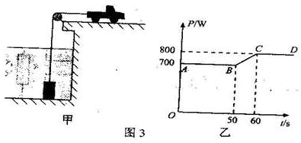
第三阶段，重物刚好全部拉出水面，以后继续向上拉的过程。这一过程中，G不变，F₃与重力G相等， G=F₃ ② 对应图3乙CD段。
因为G=F₃ =4 000N，所以m=G／g=4 000N／10N/kg=400kg
(2)由① ②知F_{浮}= G－F₁ = F₃ －F₁ =500N
因为F_{浮}=ρ_{水}gV_{排}=ρ_{水}gV_{物}
所以V_{物}=5×10⁻²m³ ρ_{物}=m／V_{物}=400kg／5×10⁻²m³=8×10³kg/ m³
(3)由图3乙的BC段可知，打捞的重物从上表面接触水面到刚好整个物体全部出水，历时
60 s?D50s=10s，上升速度为0.2m／s，所以物体高h=10s×0.2m／s=2m所以，
物体上、下表面积为S= m／V_{物}=5×10⁻²m³／2m=2.5×10⁻²m²
又由图3乙AB段可知，物体从水底上升到上表面刚好接触水面历时50s，上升高度H=50s×0.2m／s=10m
故物体沉在水底时上表面离水面10m，水对物体上表面产生的压力为
F压=pS=ρ_{水}gHS=1.0×10³×10×10×2.5×10⁻²N=2.5×10³N
（０８第十八届）六、(12分)2000年8月12日，在巴伦支海参加军事演习的俄罗斯北方舰队 “库尔斯克”号核潜艇(图14)，意外沉没，所有舱室都灌满了海水，艇上118名官兵全部遇难。引起了国际社会的普遍关注。
已知“库尔斯克”号核潜艇的质量m=1.4×10⁷kg，海水密度近似取作ρ_{水}=1.0×10³kg／m³，制造潜艇的材料的平均密度取作ρ_{船}=7.0×10³kg／m³，g取10 N／kg。请回答：
(1)核裂变和核聚变是大量获得核能的两种途径，核潜艇中反应堆的核能是通过哪种途径获得的?
(2)为了精确地探测到潜艇沉没的位置，在潜艇正上方海面向下发出超声波，从发出信号至接收到由潜艇反射回来的信号经历的时间t=0.146 s，如果超声波在海水中的传播速度v=1450 m／s，则潜艇沉没的实际深度h约为多大?(计算结果取整数)
(3)有人提出一种打捞“库尔斯克”号的方案，就是在潜艇周围缠满可充气的负载量大的浮力袋，若每只浮力袋的质量为50 kg，充气后的体积V₀=10 m³，试估算要将 “库尔斯克”号核潜艇打捞起来，至少需用多少只浮力袋?
答案：（1）核裂变…………………………………………………………………（2分）
（2）根据速度公司有…………（3分）
（3）设至少需要N个浮子袋才能把潜艇拉离海底。
潜艇受到重力、浮力和浮子袋的拉力，要使潜艇浮起，潜艇受到的浮力和浮子袋的拉力之和必大于潜艇受到的重力（浮子袋的质量与潜艇的质量相比可忽略）…………（2分）
潜艇受到的浮力 F_{浮1}=ρ_{水}gV_{排m}=ρ_{水}gm/ρ_{潜} ……………………………（1分）
潜艇受到的浮子袋的拉力可近似为（如果学生回答是考虑了浮子袋的质量，同样给分）
F_{浮2}=ρ_{水}gNV₀……………………………………………（1分）
为了使潜艇能上浮，至少应满足：F_{浮1}+ F_{浮2}=mg………………………（1分）
即ρ_{水}gm/ρ_{潜}+ρ_{水}gNV₀=mg， 解得：N=1.2×10³只……………………（2分）
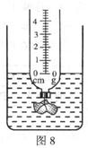
（09第十九届）六、（ 14 分）科技小组的同学想利用学到的浮力知识制作一个浮力秤。他们找来一个瓶身为柱状体的空饮料瓶，剪掉瓶底，旋紧瓶盖，在瓶盖系上一块质量适当的石块，然后将其倒置在水桶里，如图8 所示。使用时，只要把被测物体投入瓶中，从水面所对的刻度就可以直接读出被测物体的质量。
1．在这里石块的作用是什么？试应用所学物理知识分析其中的道理。
2．这种浮力秤的质量刻度是均匀的吗？为什么？
3．经测量，该饮料瓶圆柱状部分的直径为8.0cm ，当浮力秤中不放被测物体时，水面所对位置为零刻度（如图 8 所示）。请根据图中标明的长度值，通过计算，在1 、2 、3 、4 各刻度线右侧给浮力秤标明对应的质量值。（π取3.1，最后结果只保留整数）
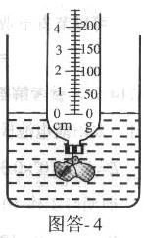
答案：1．石块的作用是使浮力秤能够竖直地漂浮在水中。（ l 分）
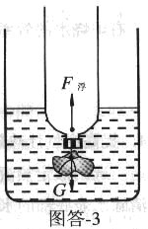
石块受到的重力远大于空饮料瓶受到的重力，所以浮力秤的重心较低，并低于浮力的作用点，如图答一3 所示，当浮力等于重力时，浮力秤将竖直漂浮在水中。（如果没有石块，整套装置的重心将会高于浮力的作用点，在浮力和里力的作用下，浮力秤容易歪倒，难以竖直漂浮在水中。）( 2 分）
第 3 页 共 4 页
2．质量的刻度是均匀的。（1分）
设被测物体的质量为m ， 饮料瓶圆柱状部分的半释为r，在浮力秤中放入被测物体后，瓶身浸入的深度增加值为 h ，则：
浮力秤再次漂浮时，增大的浮力等于增大的重力：F_{浮}＝ G … … （ 1分）
即：ρ_{水}g π r² h＝mg … （ 2 分）
可得： h ＝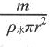… （ 1 分）
因为ρ_{水}、π、r为定值，所以 h 与 m 成正比，该浮力秤质量的刻度是均匀。 ( l 分）
3 ．因为 h ＝ ，所以 m =ρ_{水}g π r² h… ( 1 分）
…

其中ρ_{水}＝l .0×10 ³ kg/m³，r＝4.0cm，h₁＝1cm，h₂＝ 2cm ，h₃＝ 3cm ，h₄= 4cm 。
代入以上数据，可得对应 1、2、3、4 各刻度线的质最值应标记为50g、 1 00 g、150g、 200 g，如图答一4 所示。
五、综合
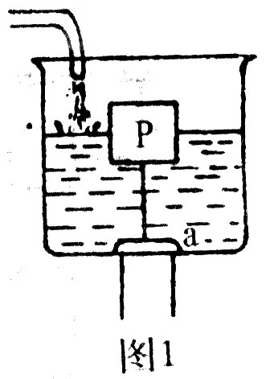
（91第一届）5.公共厕所自动冲洗用的水箱里有一圆柱形浮筒P，出水管口有一个圆片形盖子a，两者用短链相连（如图1）所示。若水箱的深度足够，要实现自动定时冲洗（ ）
- 只要浮筒P的体积足够大
- 只要浮筒P的质量足够小
- 盖子a必须比浮筒轻
- 浮筒P的横截面积必须大于盖子a的面积
答案：D
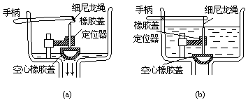
（92第二届）四、（6分）一种厕所便桶水箱结构如图（图中略去了向水箱中注水的装置）。出水口上的橡胶盖是空心的，放水时它漂浮在水面上，水从出水口流出，如图(a)。随着水的流出，水面降低，直到橡胶盖盖住出水口，放水过程结束。注水过程中和注满水后，橡胶盖都盖住出水口，如图(b)。
1．请你判断，图(a)中空心橡胶盖所受的重力与它所受的浮力大小有什么关系。
2．请你说明，图(b)中为什么橡胶盖能紧紧地盖在出水口而不浮起。
3．这种装置的一个重要缺点是，每次冲便桶都要用掉一箱水。为节约用水，请你对橡胶盖做些改造，使得按下手柄时橡胶盖抬起放水，放开手柄后橡胶盖能立即盖上出水口，停止放水。
答案：参考解答
1．相等
2．图(b)中橡胶盖受到注水从上向下的压力却几乎不受水从下向上的压力，所以橡胶盖不受浮力，不会浮起。
3．在橡胶盖上打孔，填入砂粒或在橡胶盖上加重物使它们所受的总重力大于它们完全浸没水中时所受的浮力。
评分标准 全题6分。第1小题1分。第2小题只要答出橡胶盖不受浮力或橡胶盖的下面不受水的的压力即给2分。第3小题3分，答出可行的方法即给2分，点明须使重力大于浮力再给1分。除橡胶盖外改动水箱其它部分的，不给分。
（94第四届）六、（7分）常用浮筒打捞海底沉船。充满海水的浮筒靠自重下沉，向浮筒内充气，将筒内海水排出，浮筒即产生上举力。浮筒为用钢制成的空心圆柱体，若底面外半径r=5m，外高L=12m，其质量为2×105㎏，当浮筒沉入60m深处时，充气的压强至少应为多少个标准大气压时才能把筒内的气体排出？它能产生多大的上举力？（略去充入气体的质量。海水的密度ρ=1.03×103㎏／m3）
答案：P=7标准大气压；上举力F－C=7.55×106牛
（95第五届）9．测定血液的密度不用比重计（图为这样做需要的血液量太大），而采用巧妙的办法：先在几个玻璃管内分别装入浓度不同的、呈淡蓝色的硫酸铜溶液，然后分别在每个管中滴进一滴血液。分析人员只要看到哪一个管中血滴悬在中间，就能判断血液的密度。其根据是 [ ]
A．帕斯卡定律 B．液体内同一深度各方向压强相等。
C．物体的浮沉条件 D．血滴上部所受硫酸铜溶液的压强等于下部所受硫酸铜溶液的压强。
答案：C
（95第五届复）五、（15分）我国北方为了室内采暖，用管道将热水从锅炉输往室内。在管道上方的天花板上常可看到被“熏”黑的痕迹。
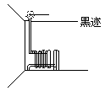
1．根据你学过的物理知识，解释形成这种黑迹的原因。
2．提出一种观察或实验的方法，用以判断上述解释的正确性。
答案：1．热水管道附近空气温度较高，密度较小，上升，对流加快，空气中的微尘附着在天花板上，形成黑迹。
2．居住单元通往楼道的门比较严实，但门和墙之间仍有小缝，外面的风经常吹进来，这种门缝附近的墙壁上，也有类似黑迹。这种现象支持了上述的解释。
（98第八届）1．氢气球上升的过程中将出现的现象是： [ ]
A．上升到最大高度后由于受到的浮力等于重力，会长期悬浮在空中；
B．由于受到的浮力大于重力，气球一直上升；
C．因为高空温度很低，球内气体遇冷收缩，气球体积越来越小；
D．因为上升过程中球内压强大于球外压强，气球不断膨胀，到一定高度后球破裂。
答案：D
（98第八届复）十、(12分)某工厂设计了一个蓄水池（如图5所示），水源A罐的夜面高度h₁保持不变。罐底有一个小出水口，面积为S₁。孔下通过一个截面积为S₂活塞与杠杆BC相连。杠杆可绕B端上下转动，另一端有一个中空的圆柱形浮子，横截面积为S₃，BO是杠杆总长的$\frac{1}{3}$。原设计打算当杠杆水平时，浮子浸入水深为h₂，活塞恰好能赌住出水口，但在使用时发现，活塞离出水口尚有极小一段距离时，浮子便不再上浮，此时浮子没入水深为h₃。为了
使活塞自动堵住出水口，只得将浮子的重量减去G'。试求浮子应减去重量G'的大小。（活塞及连杆的重量不计，杠杆所受浮力不记。）
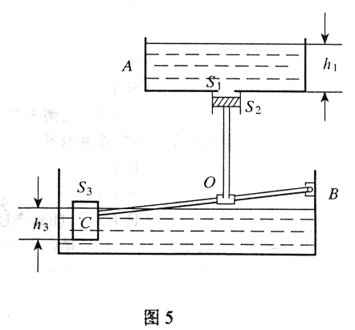
答案：设浮子原重为G，杠杆长为l。浮子减重G'后，由倾斜变文水平。
上升高度为h₃-h₂, (1分)活塞上升Δh=$\frac{h_{3}−h_{2}}{3}$。 (2分)
活塞减重前，杠杆平衡时（S₃ h₃ρ_{水}g-G）l=$\frac{1}{3}$ρ_{水}gS₂(h₁+Δh) (1) (3分)
浮子减重后〔S₃h₂ρ_{水}g-(G-G')〕l=$\frac{1}{3}$ρ_{水}gS₁h₁ (2) (3分)
解上面的联立方程，可得 G'=$\frac{1}{3}$ρ_{水}g〔S₁h₁+3S₃(h₃-h₂)-S₂(h₁+$\frac{h_{3}−h_{2}}{3}$)〕 (3分)
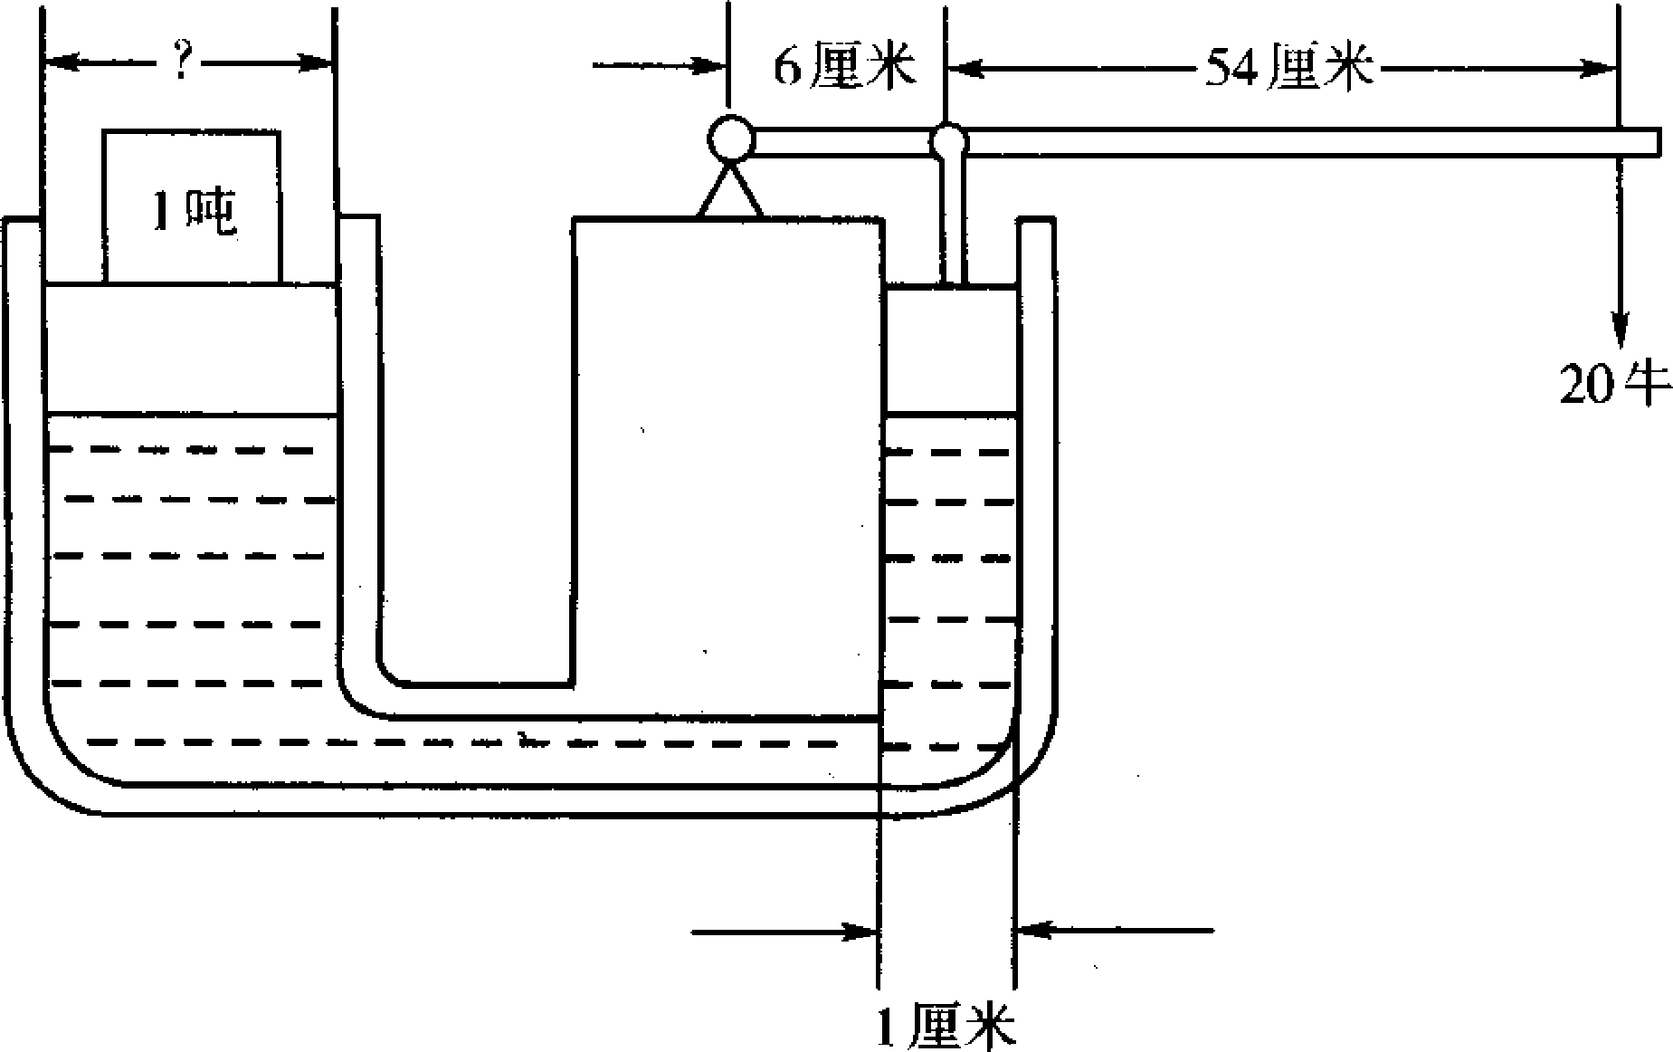
（2000第十届）六、（10分）汽车更换轮胎时需要把车轴抬起来，这时可以使用“油压千斤顶”。下图是油压千斤顶的原理图。向下按动手柄，圆柱形小活塞把小油缸中的机油压向大油缸。大油缸中的油量增多，把圆柱形大活塞向上推，带着上面的重物上升。实验表明，加在密闭的液体上的压强，能够按照原来的大小向各个方向传递（这个规律叫做帕斯卡定律）。
现在有一个油压千斤顶，有关尺寸如图所示。如果希望在手柄上用20牛顿的力向下压时就能在大活塞上举起1吨的重物，大活塞的直径至少是多少？
答案：l₁ = 0.6 米， l₂ = 0.06米， F₀ = 20牛
小活塞受的力
F₁ = 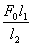(1)
小活塞对液体的压强
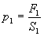(2)
液体对大活塞的压强与大活塞对液体的压强相等，即
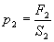(3)
其中
F₂ = mg (4)
根据帕斯卡定律
p₂ = p₁ (5)
把(1)、(2)、(3)、(4)式代入(5)式，解出
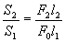(6)
考虑到
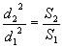(7)
进一步解出
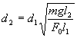(8)
把数值代入，得
d₂ = 7.0 厘米 (9)
（０３第十三届Ｂ）八(8分)给你提供“弹簧测力计、量筒、烧杯、水、小石块、细线"这些器材，请你仅用这些器材的组合设计两个实验，或测定某种物理量、或说明某种物理规律。
要求：若是测定某种物理量，应简要写明实验步骤，用恰当的字母表示物理量，最后写出所测物理量的表达式；若是说明某种物理规律，应简要写明操作过程和所要说明的物理规律。
注意点：所设计实验应是器材的组合实验，仅用一种器材(如用弹簧测力计测小石块的物重)不符合题目要求。
答案：1、(4分)测定小石块密度。
（1）用弹簧测力计测石块重G，用m=G／g计算质量；
（2）用量筒和水配合测石块体积V；
（3）ρ=m／V计算密度，表达式为ρ=G／gV。 ’
2、（4分）观察浮力规律。
如：将石头块挂在测力计下，烧杯中盛些水，让石块慢慢浸入水中，观察测力计读数。．说明石块浸入水中(或排开的水)越多，受到的浮力越大。
或如：石块浸没水中后，继续使石块向下(不接触杯底)，观察测力计读数，说明物体所受浮力与深度无关。
其它答案，只要正确并表达清楚，均认可。
（０８第十八届）四、(13分)图12是一种牲畜饮水用自动装置的示意图。水箱底部有一出水孔，底盖A平时顶住水箱的出水孔，一旦饮水槽水位下降，浮球C受到的浮力减小，底盖A打开，水就通过出水孔从水箱流入饮水槽。设计水箱的最高水位为60 cm，水箱出水孔横截面积是30 cm²。底盖A及竖杆B的总质量是400 g，浮球C的质量是600 g，体积是2 dm³，g取10 N／Kg。
(1)写出此装置应用到的物理知识(至少说出2条)；
(2)通过计算说明，这个自动装置在水箱蓄满水时是否能正常工作；
(3)若能正常工作，请分析说明影响此自动装置能否正常工作的因素；若不能正常工作，请提出使该自动装置正常工作的改进方案。
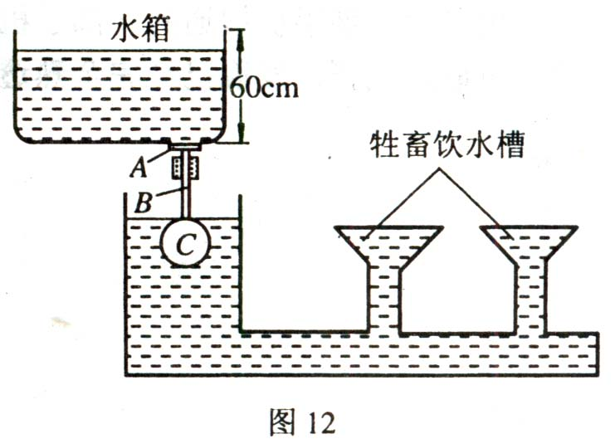
答案：（１）此装置应用了压强、浮力、连通器、力的平衡等物理知识。………（2分）
（２）以ABC为一整体进行受力分析：
ABC整体受到重力、水箱及其中的水向下的饭力和向上的浮力……………………（1分）
当浮球受到的向上的浮力大于底盖A、竖杆B和浮球C受到的重力及水箱中的水对底盖A向下的压力的合力时，底盖A会顶住水箱的出水孔．不再有水从水箱流入饮水池………（1分）
底盖A、竖杆B和浮球C受到的重力G=mg=(600×10⁻³kg+400×10⁻³kg)×10N/kg=10N……（1分）
水箱中蓄满水时，由公式p=ρgh及p=F/S得：
水箱中的水对底盖A向下的压力
Ｆ=ρghS=1.0×10³kg/m³×10N/kg×0.6m×30×10⁻⁴m²=18N………………………（１分）
由阿基米德原理，可得浮球受到的最大浮力
F_{浮m}=ρ_{水}gV_{排m}=1.0×10³kg/m³×10N/kg×2×10⁻³m³=20N ………………（１分）
因为在水箱中蓄满水时，浮球受到的最大浮力（20N ）小于底盖A、竖杆B和浮球C受到的重力及水箱中的水对底盖A向下的压力的合力（10N + l SN = 28N ) ，所以．这个自动装置在水箱蓄满水时不能王常工作。………………………………………………（ 2 分）
（３）第一种情况：从上述计算过程可以看出，该自动装置能正常工作的条件是要保证浮球受到的向 上的浮力不小于底盖A、竖杆B和浮球C受到的重力及水箱中的水对底盖Ａ向下的压力的合力，因此浮球受到的重力（质量）；浮球的体积；底盖Ａ和竖杆B受到的重力；出水孔横截面积的大小等都是影响此自动装置能否正常工作的因素。（其他说法正确的同样得分．解个因素 l 分，最般多 4 分）
第二种情况：要使这个自动装置在水箱蓄满水时仍能正常工作，可以采取的改进措施有： ① 适当减小出水孔的横截面积； ② 适当降低水箱蓄满水时的水位高度； ③ 保持浮球质量不变的情况下，适当增大浮球的体积； ④ 在保持浮球体积不变的情况下，适当减小浮球的质量。（其他说法正确的同样得分，每个因素１分．最多4分）
历届全国初中应用物理知识竞赛试题分类汇编—力和运动

一、选择题
（92年第二届）13．汽车刹车时站在车内的人会向前倾倒。在解释这个现象时要用到以下4句话 ①刹车时人脚和汽车一起减慢了速度；②汽车行驶时人和车以相同的速度前进；③人的身体由于惯性还在以原来的速度向前运动；④人会向前倾倒。
按照下列哪个顺序排列这4句话可以把这个现象解释得最清楚？ [ ]
A．①②③④ B．②①③④ C．①③②④ D．②③①④
答案：B
（94第四届）1．按我国交通管理部门最近规定，坐在小汽车前排的司机和乘客都应在胸前系上安全带，这主要是为了减轻在下列哪种情况出现时可能对人造成的伤害。 [ ]
A．车速太快 B．车速太慢 C．紧急刹车 D．突然起动。
答案：C
（94第四届复）2．有一架飞机沿水平向左做匀速直线运动，每隔1秒钟从飞机上轻轻释放一小球，当三只小球落下且均未落至地面时，若不计空气阻力，则这三只小球在空中的排列情况应是下图中的哪一个
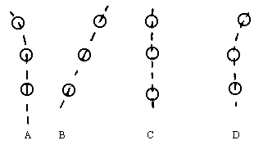
答案：C
（96第六届）1．图1是实际离心式水泵的示意图，箭头表示正常工作时叶轮转动的方向，示意图中正确的是
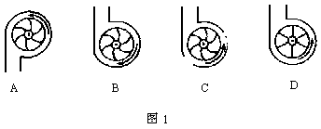
答案：B
（99第九届）8．有两个鸡蛋，一生一熟，让它们在光滑的水平桌面上以同样的速度同时开始转动：
A．生鸡蛋很快停止转动，熟鸡蛋转了一会儿才停止； C．两个鸡蛋都很快停止转动；
B．熟鸡蛋很快停止转动，生鸡蛋转了一会儿才停止； D．两个鸡蛋都转了一会儿，然后同时停止。
答案：A
（99第九届复）8．一小朋友在玩耍时，不小心把手臂伸进瓷坛，瓷坛外形如图所示．谁知坛口太小，伸进去却拔不出来，急得大哭．读初中的张明看见此情形，想了个办法顺利地解决了问题．他的办法是 （ )
A．把瓷坛打破 B．顺着手臂倒水 C．顺着手臂倒肥皂水 D．把小孩突然抱起，利用惯性让瓷坛脱落
答案：C
（2000第十届）1．摩托车做飞跃障碍物的表演时为了减少向前翻车的危险，下列说法中正确的是：[ ]
A．应该前轮先着地； B. 应该后轮先着地；
C. 应该前后轮同时着地； D. 哪个车轮先着地与翻车的危险没有关系。
答案：B
（2000第十届）8. 一艘宇宙飞船关闭发动机后在大气层外绕地球飞行，飞船内可能出现的现象是：
[ ]
A. 物体的质量消失； B. 物体自由下落的速度变快；
C. 蜡烛正常燃烧； D. 水滴呈球形漂浮在空气中。
答案：D
（06第十六届）1．小亮同学从超市买来一个玻璃瓶装的铁皮盖罐头，想把瓶盖打开，可是怎么也拧不动。小亮的哥哥用螺丝刀沿瓶盖的边轻轻撬了几下，一拧就打开了。这主要是因为用螺丝刀撬瓶盖可以［ ］
A.增大瓶盖直径，减小瓶盖侧壁对瓶的压力 B.减小瓶盖与瓶口的接触面积
C.减小瓶内外气体的压力差 D.由于撬了盖的一边，而增大了盖的另一边的压力
答案：C
（07第十七届）1．为了保证飞机在起降过程中的安全，飞机起飞和降落时，下列操作中正确的是 ( )
A．起飞时前轮先离开地面，降落时前轮先接触地面
B．起飞时前轮先离开地面，降落时后轮先接触地面
C．起飞时前轮先离开地面，降落时前、后轮同时接触地面
D．起飞时前、后轮同时离开地面，降落时前、后轮同时接触地面
答案：B
（07第十七届）2．手机已成为现代生活中常用的一种通讯工具。一般的手机都设有利用振动提示人们“来电”的装置。有一种手机提示“来电”是用一个微型电动机带动转轴上的叶片转动，当叶片转动时，电动机也就跟着振动起来，从而又带动手机振动。在图1所示的几种形状的叶片中，你认为能够实现上述振动功能的是( )
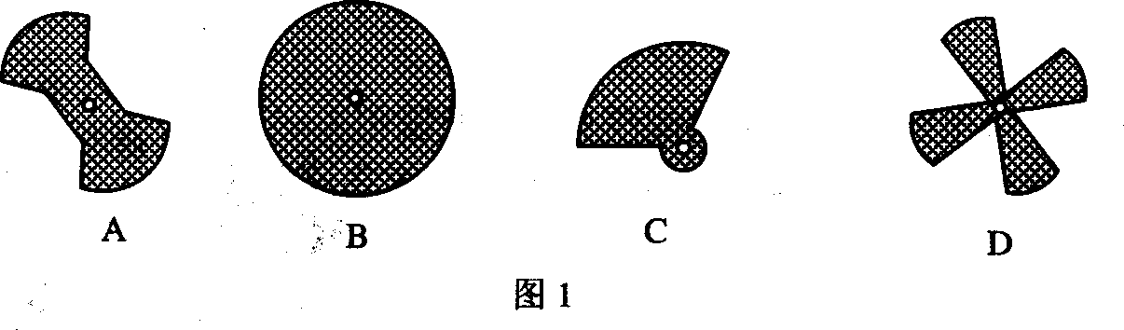
答案：C
二、填空题
（98第八届）8．运输液体货物的槽车，液体上有气泡，如图1。当车开动时，气泡将向________运动；刹车时，气泡将向_________运动，其原因是__________具有惯性。
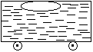
答案：前，后，液体
（2000第十届）3. 下图为测量降水量的雨量筒，无风时正确的使用方法如图甲所示。有风时正确的使用方法为图 所示；如果使用了图中的错误方法，测得的降水量将比实际降水量 （填“多”、“少”）。
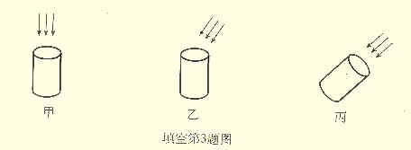
答案：乙，多
三、实验题
（０３第十三届Ｂ）2．(6分)如图7是一个阶梯形的光滑台面，小球以一定的速度V沿上一级水平台面向右运动。在你看来，此后小球经斜面和下一级水平台面的运动路线是甲或乙中的哪一种情况?回答后简要说明理由。
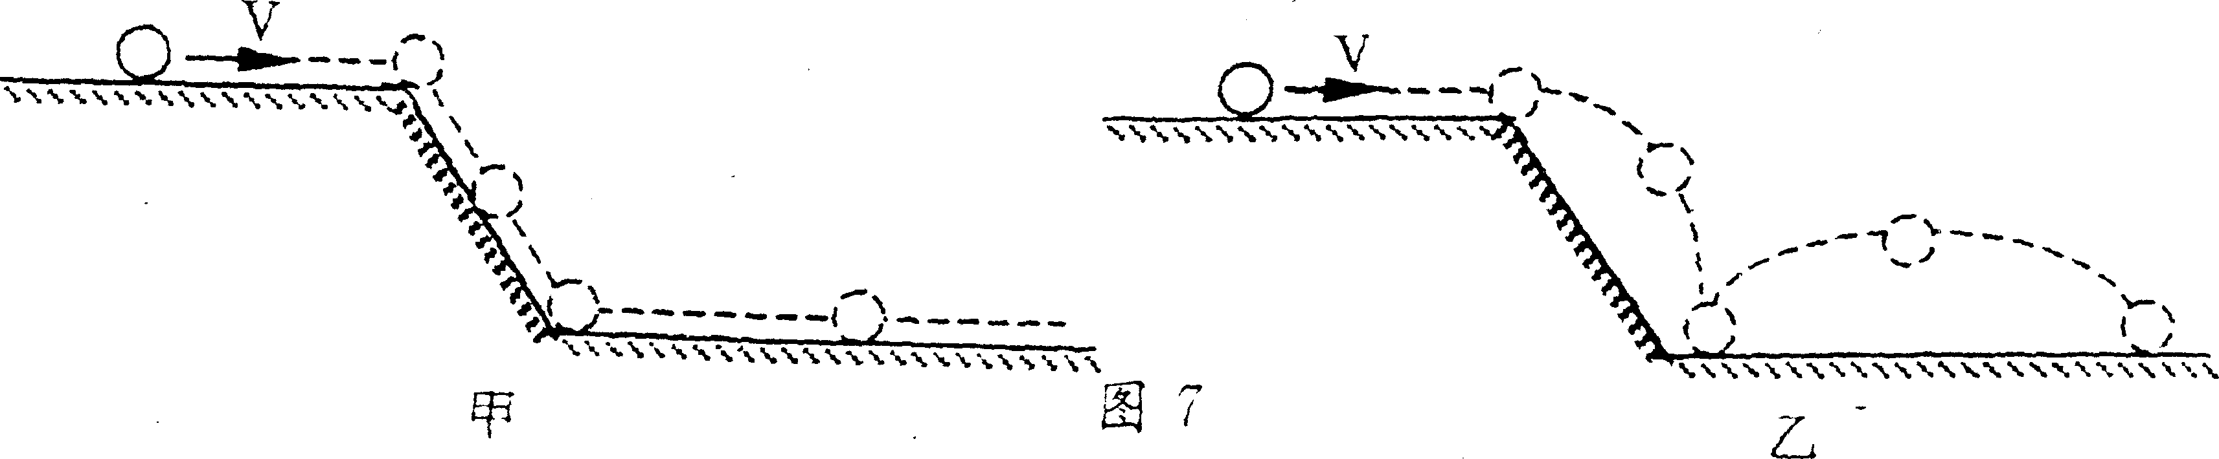
答案：为乙图所示情况；小球在离开上一级平台时，由于惯性还要沿水平向前运动，而不会沿斜面向下。
（04第十四届）五、（12分）学校要开运动会，几个同学讨论怎样才能将铅球掷得更远。陈平说：“掷出点越高，掷得越远”。王力说：“掷出速度越大，掷得越远”。李明说：“我们还是通过实验来探究吧”。
大家经过讨论，提出了以下猜想。
猜想1：铅球掷得远近，可能与掷出铅球点的高度有关。
猜想2：铅球掷得远近，可能与掷出铅球时的速度有关。
猜想3：铅球掷得远近，可能与掷出铅球的角度（投掷方向与水平方向的夹角）有关。
为了检验上述猜想是否正确，他们制作了一个小球弹射器，如图7所示。它能使小球以不同的速度大小和方向射出，弹射方向对水平方向的仰角，可由固定在铁架台上的量角器读出。他们通过7次实验得到下表中的实验数据（“射出距离”指水平距离）。
实验序号 | 射出点高度  h/m | 射出速度  v/(m·s^{－1}) | 射出仰角  θ | 射出距离  l/m
1 | 0.5 | 5 | 30° | 2.9
2 | 0.5 | 10 | 30° | 9.6
3 | 0.5 | 10 | 45° | 10.7
4 | 1.0 | 10 | 45° | 11.1
5 | 1.5 | 10 | 45° | 11.5
6 | 0.5 | 10 | 60° | 9.1
7 | 0.5 | 15 | 30° | 20.7
请你根据上述所收集的信息和相关证据回答下列问题。
（1）为验证猜想1，应选用序号为_______、________、_______的实验数据，
因为____________________________________________________________。
（2）为验证猜想2，应选用序号为_______、________、_______的实验数据，
因为____________________________________________________________。
（3）为验证猜想3，应选用序号为_______、________、_______的实验数据，
因为____________________________________________________________。
（4）通过上述实验，你认为怎样才能将铅球掷得更远？
答案：（1）3、4、5，要研究与射出点高度的关系，应该保持射出速度、射出仰角相同。
（2）1、2、7，要研究与射出速度的关系，应该保持射出点的高度、射出仰角相同。
（3）2、3、6，要研究与射出仰角的关系，应该保持射出点的高度、射出速度相同。
（4）应该尽量提高掷出点的高度、尽量提高掷出点的速度、选择适当的掷出仰角。
（０７第十七届复）三．(12分)汽车在行驶途中，为了安全，车与车之间必须保持一定的距离。因为，驾驶员从发现某一异常情况到采取制动动作的“反应时间”里(设同一人、不同速度下的“反应时间”是相同的)；汽车要通过一段距离(称为思考距离)；而从采取制动动作到汽车完全停止，汽车又要通过一段距离(称为制动距离)。表3中给出了某辆汽车在同一段路面上行驶过程中，在不同速度下的思考距离和制
动距离等部分数据。
1．根据表3中已给的数据，分析计算并填写尚缺的三个数据，完成表格。
2．根据表3中的数据，分析或通过计算说明超速和酒后驾车的危害。
 | 速度v／(km／h) | 思考距离s₁／m | 制动距离s₂／m | 停车距离s₃／m
1 | 45 | 9 | 14 | 23
2 | 75 | 15 | 38
3 | 90 |  |  | 74
4 | 105 | 21 | 76 | 97
答案：1.（1）由表格中第一行的数据可知：停车距离=思考距离+制动距离，所以第二行的停车距离15m+38m=53m
（2）思考距离=行驶速度×反应时间
已知：v₁=45Km/h=12.5m/s,s₁₁=9m，所以，反应时间t=s₁₁/v₁=0.72s
反应时间t相等，v₃=90km/h=25m/s，所以，S₁₃=v₃t₃=25m/s×0.72s=18m
第三行的制功距离=停车距离-思考距离=74m-18m=56m

 | 速度v/（km·h⁻¹） | 思考距离S₁/m | 制动距离S₂/m | 停车距离S₃/m
1 | 45 | 9 | 14 | 23
2 | 75 | 15 | 38 | 53
3 | 90 | 18 | 56 | 74
4 | 105 | 21 | 76 | 97
2.（1）从表格中的数据可以看出，行驶的速度越大，思考距离、制动距离也越长，导致停车距离也更长，当然更容易导致交通事故。
（2）根据思考距离=行驶速度×反应时间，酒后架车反应时间比不饮酒的反应时间要长一些，因此，思考距离也要长一些，导致停车距离也更长一些，当然也就更容易出现交通事故。
（10第二十届) 五、 (12分)现代社会汽车大量增加，发生交通事故的一个重要原因是遇到意外情况时车不能立即停止。司机从看到情况到肌肉动作操纵制动器来刹车需要一段时间，这段时间叫反应时间；在这段时间内汽车要保持原速前进一段距离，这段距离叫反应距离。从操纵制动器刹车,到车停下来，汽车又要前进一段距离，这段距离叫制动距离。
下面是一个机警的司机驾驶一辆保养得很好的汽车在干燥的水平公路上以不同的
速度行驶时，测得的反应距离和制动距离。请回答：
速度／km·h⁻¹ | 40 | 50 | 60 | 80 | 100
反应距离／m | 7 | 9 | 11 | 15 | 19
制动距离／m | 8 | 13 | 20 | 34 | 54
(1)刹车过程中轮胎会发热，这是什么原因?是什么能转化为什么能的过程?
(2)利用上表数据，通过计算求出该司机的反应时间大约是多少秒?
(3)分析上表数据可知，汽车制动距离与行驶速度有什么关系?
(4)为了提醒司机朋友在雨雪天气里注意行车安全，在高速公路旁边设置了“雨雪
路滑，减速慢行”的警示牌，请简要说明这句话的物理道理。
答案：(1)刹车过程中轮胎发热是由于摩擦引起的，这个过程中机械能转化为内能。……(2分)
(2)司机的反应时间t等于反应距离s与汽车行驶速度v的比值，即t=s／v．……（1分）
需要注意式中物理量都必须用国际单位，因此，需要把第一行中的速度单位转化为m/s(1分)
然后计算五种情况下反应时间t，再取平均值可计算结果都在0.6s~0.7s之间。…（2分）
（3）分析题中所给数据表可知，汽车的行驶速度越大制动距离越大。…………（1分）
具体计算可知，当速度增加为原来的2倍时，制动距离约增加为原来的4倍。（2分）
（4）雨雪天，道路较滑，汽车所受的刹车阻力较小………………………………（1分）
在相同车速的情况下，汽车所受的刹车阻力较小，汽车的运动状态越不易必变，汽车刹车后滑行的距离就越长，因此汽车就越难停下来，所以为安全起见要减速慢行。

